THE COURSE: MANAGERIAL ECONOMICS

ФАН: БОШҚАРУВ ИҚТИСОДИЁТИ

6-МАВЗУ: КОМПАНИЯ ХАРАЖАТЛАРИ ТАҲЛИЛИ. КОМПАНИЯЛАРДА САМАРАДОРЛИКНИ ЎЛЧАШ ВА БОШҚАРИШ
Company cost analysis. Measuring and managing company profits

МАЪРУЗАЧИ: И.Ф.Д., ДОЦ. Э.А.ХОШИМОВ

Аҳамиятли харажатлар концепцияси (relevant cost)
Таърифга кўра, харажатлар, агар улар бошқарув қарорига боғлиқ бўлса, аҳамиятли (муҳим) ҳисобланади. Қарор таъсир қилмайдиган ҳар қандай харажатлар аҳамиятсиз деб ҳисобланади.
Айтайлик, махсус дастурлар ишлаб чиқарувчиси тўхтаб қолган тизимлардан қолган 16 бит микросхемалардан иборат бўлган 750 минг долларлик ишлаб чиқариш захираларига эга. Давлат томонидан амалга оширилаётган протекционизмнинг кескин чоралари ушбу микросхемаларнинг етишмаслигини келтириб чиқарди ва уларнинг бозор қийматини 1 миллион долларгача оширди, компания эса ушбу бозорга қайтишга қарор қилди. Фирма учун энди бу захиралар қандай қийматга эга?
Харажатларни талқин қилишнинг 2 ёндашуви:
1. Харажатлар сарфланган ресурсларнинг уларни харид қилишдаги ҳақиқий баҳоларидаги қиймати орқали аниқланади.
2. Харажатлар бир хил ресурслардан энг самарали фойдаланиш билан олиниши мумкин бўлган бошқа неъматларнинг қиймати сифатида белгиланади.
Аниқ ва яширин харажатлар. Айтайлик, фирма бир хил миқдордаги давлат заёмларини сотиб олиш ўрнига бинога 100000 доллар сармоя киритишга қарор қилди. Фирманинг облигациялар бўйича олиши мумкин бўлган фоизи бу амалга оширилмаган имконият ва шунинг учун бой берилган имконият харажатларини ташкил этади. Шунинг учун фирманинг алтернатив харажатларини таҳлил қилганда, йўқотилган даромадга 100 минг АҚШ доллари миқдорида бинонинг аниқ қиймати қўшилиши керак, бу иқтисодий назарияда яшириш (киритилмаган) харажатлар деб аталади.
Қайтариб бўлмайдиган харажатлар (Sunk Costs). Бу харажатлар, улар тўлаб бўлингач, ҳеч қачон қайтарилмайди. Қайтариб бўлмас харажатлар қарор қабул қилишда аҳамиятсиздир.
Бухгалтерия фойдаси ва муайян давр учун ҳисоботларни тузиш қатор шахслар учун зарур. Хусусан:
- Корхона акциядорлари учун: инвестициялари қандай ҳолатда эканлигини билишга қизиқадилар;
- Солиқ йиғувчилар учун (республика ва маҳаллий даражадаги): фойдадан улуш олишни исташади;
- Банкирлар ва бошқа молиячилар: қарз берган корхона ҳолатини кузатишни хоҳлашади;
- Корхона раҳбарлари учун: бошқарув қарорларини қабул қилиш ёки аввалги қарорларни баҳолаш мақсадида.
Доимий харажатлар (FC — fixed cost): Уларнинг доимийлиги шундаки, ушбу харажатлар миқдори қисқа муддатли даврий оралиқда ишлаб чиқариш ҳажмининг ошиши ёки қисқаришига монанд тарзда ўзгармайди.
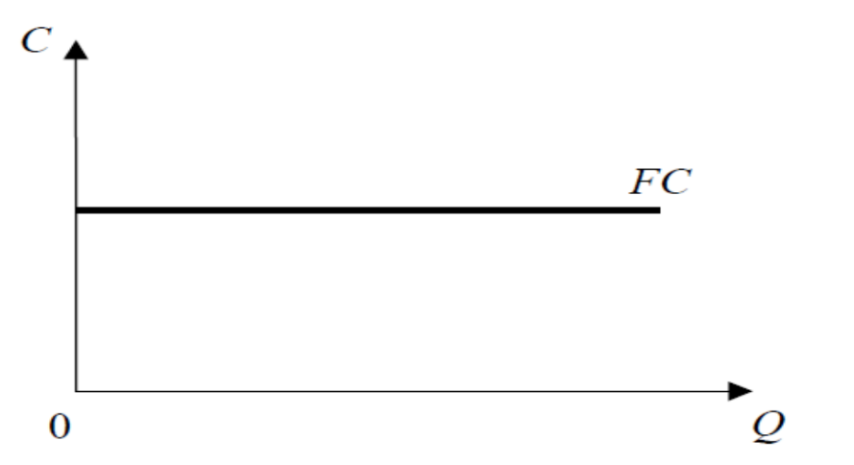
Манба: Michael Baye, Jeff Prince, 2021

Ўзгарувчан харажатлар (VC — variable cost): Бу турдаги харажатларнинг миқдори ишлаб чиқариш ҳажмининг ошиши ёки қисқаришига мос равишда ўзгаради.
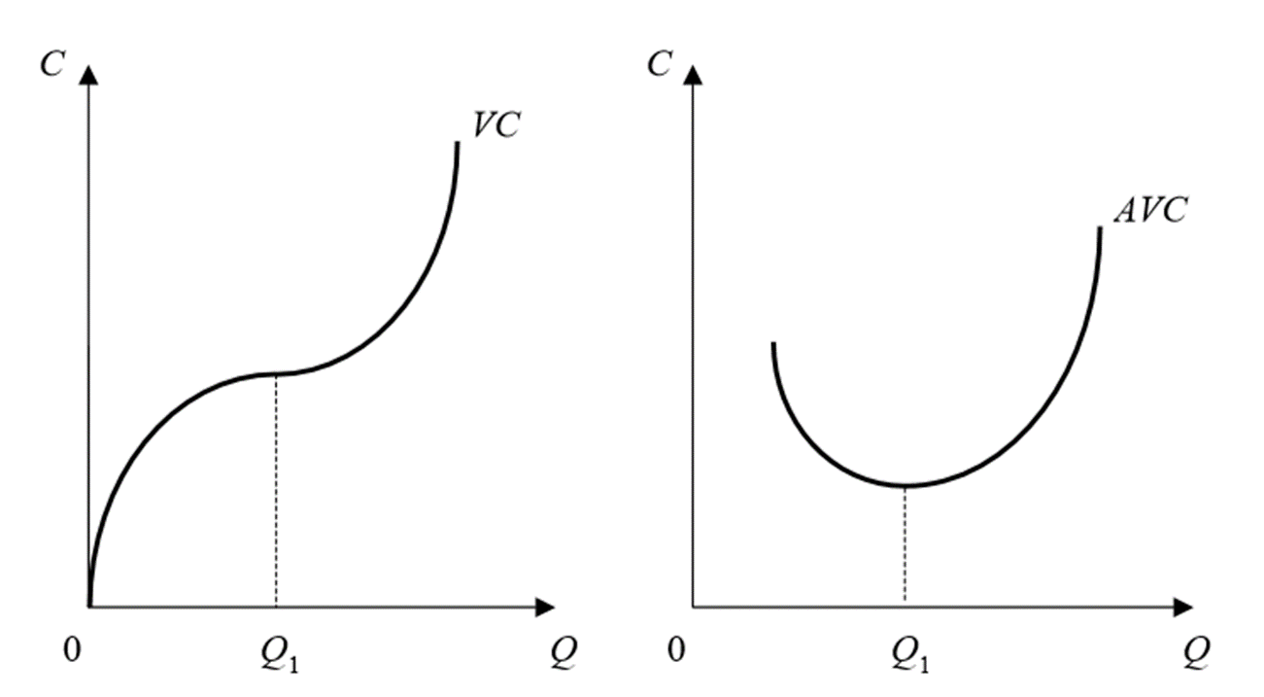
Манба: Michael Baye, Jeff Prince, 2021

Маржинал харажатлар.
Маржинал харажатлар (MC — marginal cost) — қўшимча бир бирлик маҳсулот ишлаб чиқариш ҳисобига умумий харажатларнинг ўсишини англатади.
Маржинал харажатлар n + 1 бирлик ишлаб чиқариш харажати билан n бирлик ишлаб чиқариш харажати ўртасидаги фарқдир.
Маржинал харажат ва ўртача харажат ўртасидаги боғлиқлик
- Агар MC> ATC бўлса, у ҳолда ATC ошади;
- Агар MC = ATC бўлса, у ҳолда ATC энг кичик қийматда бўлади;
- Агар MC <ATC бўлса, у ҳолда ATC камаяди;
- Агар MC> AVC бўлса, у ҳолда AVC ошади;
- Агар MC = AVC бўлса, у ҳолда AVC энг кичик қийматда бўлади;
- Агар MC <AVC бўлса, у ҳолда AVC камаяди.

Узоқ муддатли даврий оралиқда ўртача харажатлар
Ишлаб чиқаришнинг барча омиллари ўзгарувчан бўлганлиги боис, маҳсулот бирлигига сарфланадиган харажатларни минималлаштириш учун
компания ишлаб чиқаришни кенгайтиришга интилади. Бундан ташқари, узоқ муддатли даврда доимий харажатлар бўлмайди ва ўртача ўзгарувчан харажатлар ўртача умумий харажатларга тенг бўлади. Шунинг учун, узоқ муддатда фақат битта тушунча - ўртача харажатлар ишлатилади.
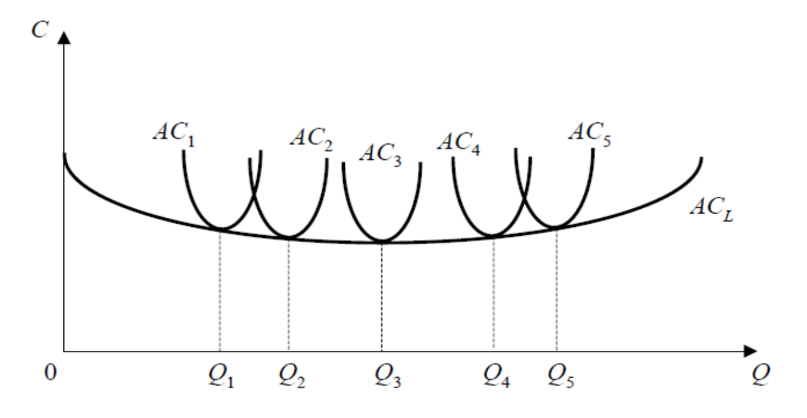
Манба: Michael Baye, Jeff Prince, 2021

AC₁ , AC₂ , AC₃ , AC₄ , AC₅ , ..., минимум нуқталарни бирлаштириб, узоқ муддатдаги ўртача харажатлар - AC_{L} эгри чизиғига эга бўламиз.
Маҳсулот ҳажми ошганда AC_{L} пасайса (Q₁ < Q₃ ) ишлаб чиқаришнинг самарали кўлами кузатилади.
Маҳсулот ҳажми ошишидан зарар кўрилганда (Q₄, Q₅ , ... Qn) самарасиз кўлам юзага келади.
Харажатларнинг минимал даражасига (Q₃) эришилганда оптимал (оқилона) кўлам кузатилади. Бунда AC_{L} эгри чизиғи ҳам ўзининг энг кичик қийматига эришади.
Компанияларда самарадорликни ўлчаш ва бошқариш
KPI ни аниқлашда танланган кўрсаткичнинг тўғрилигини SMART визуал таққослаш тизимидан ўтказиш орқали текшириш қулай.
S (specific) – "Ўзига хос" индикатор ушбу жараён билан бевосита боғлиқ бўлиши кераклигини англатади.
М (measurable) – "Ўлчанадиган" кўрсаткични баъзи бирликларда ўлчаш кераклигини англатади: вақт, миқдор, фоиз ва бошқалар.
А (achievable) – “эришиш мумкин" - нормал жараёнда кўрсаткич қийматига эришиш мумкин бўлганлигини англатади..
R (reasonable, realistic) – «ўринли, мос ёки реал" - бу кўрсаткич нафақат жараёнга тегишли, балки фойдаланишга ҳам хос ва фаолиятнинг ривожланишини реал тарзда акс эттиради.
Т (timing) – "вақт бўйича аниқланган ёки вақт доирасига эга" - бу кўрсаткич ўлчанадиган вақтни белгилаш зарурлигини билдиради.
СМКни (KPIs) ишлаб чиқишнинг умумий схемаси
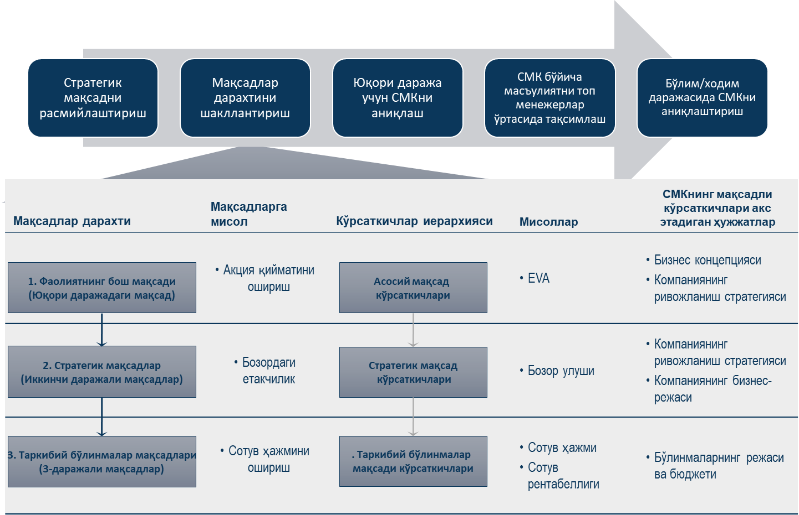

“Давлат улуши бўлган акциядорлик жамиятлари ва бошқа хўжалик юритувчи субъектлар фаолияти самарадорлигини баҳолаш мезонлари тўғрисида” НИЗОМ устав капиталида давлат улуши бўлган акциядорлик жамиятлари, масъулияти чекланган ва қўшимча масъулиятли жамиятлар, давлат корхоналари (кейинги ўринларда ташкилотлар деб аталади) фаолиятининг самарадорлигини баҳолаш мезонларини белгилайди.
Самарадорликнинг муҳим кўрсаткичлари (кейинги ўринларда СМК деб аталади) ташкилотларнинг ижро этувчи органи фаолияти самарадорлигини аниқлаш учун фойдаланиладиган баҳолаш мезонларининг миқдорий ўлчовидан иборат бўлади.
СМК рўйхати фаолиятнинг иқтисодий, энергетика, ишлаб чиқариш, инновацион самарадорлиги кўрсаткичларини ва самарадорликнинг бошқа кўрсаткичларини ўз ичига олиши мумкин.
СМК рўйхати ташкилотнинг ваколатли бошқарув органи бўлган кузатув кенгаши, у мавжуд бўлмаганда эса — юқори бошқарув органи (хўжалик жамиятлари учун) ёки муассис (давлат корхоналари учун) қарори билан тасдиқланади.
СМКни ҳисоблашнинг даврийлиги ҳар чоракдан иборат бўлади ва ташкилотнинг ваколатли бошқарув органи қарори билан белгиланади.
Бухгалтерия баланси ва молиявий натижалар тўғрисидаги ҳисоботни шакллантириш ва топшириш муддатидан қатъий назар, ташкилотлар ҳар чоракда СМК бажарилишини ҳисоблайди ва эълон қилади.
Айрим СМКни татбиқ этиш имконияти мавжуд бўлмаганда, бу тўғридаги қарор ижро этувчи органнинг таклифига биноан ташкилотнинг ваколатли бошқарув органи томонидан тасдиқланади.
Ташкилотнинг ваколатли бошқарув органи қарори билан ташкилот фаолиятининг тармоқ бўйича мансублигидан, ривожланиш стратегиясидан ва фаолиятининг хусусиятидан келиб чиққан ҳолда СМК сифатида бошқа коэффициентлардан фойдаланиш мумкин.
Баҳолаш мақсади учун ҳар бир СМКга унинг ташкилот учун аҳамиятини акс эттирувчи салмоқ ўлчови белгиланади. Ташкилотга нисбатан татбиқ этиладиган асосий ва қўшимча СМКнинг салмоқ ўлчовларининг ҳар бири 100 фоизни ташкил қилиши лозим.
Ҳар бир СМКнинг салмоқ ўлчови, унинг ташкилот фаолияти учун аҳамиятини ҳисобга олган ҳолда, ташкилотнинг ваколатли бошқарув органи қарори билан белгиланади.
Асосий СМК бўйича ҳисобланган миқдор ташкилотнинг ижро этувчи органи фаолияти самарадорлигининг йиғинди кўрсаткичи (кейинги ўринларда — СЙК) сифатида ифодаланади.
Қўшимча СМК қўлланилганида, СЙК асосий СМК билан қўшимча СМКнинг ўртача арифметик миқдорида аниқланади.
Ваколатли бошқарув органи томонидан бизнес-режада акс эттириш орқали, рағбатлантириш хусусиятига эга бошқа тўлов турлари ва миқдорлари белгиланиши мумкин. Бунда, ваколатли бошқарув органи қарори билан ижро этувчи органи аъзоларига меҳнат натижаларига боғлиқ бўлмаган бир йўла тўланадиган мукофот пули белгиланиши мумкин.
Агар СЙК ва уларнинг бажарилиши фоизи барча СМКнинг камида ярмида прогноздан (мақсадли кўрсаткичдан) ошса, ташкилотнинг ваколатли бошқарув органи қарорига асосан ижро этувчи орган раҳбари ва аъзоларини мукофотлаш миқдори бизнес-режада назарда тутилган мукофотлаш миқдорига нисбатан икки баробар оширилиши мумкин.
Агар СМКнинг ҳақиқий миқдори қонунчиликда белгиланган меъёрий миқдордан паст бўлса, ташкилотнинг ваколатли бошқарув органи қарорига асосан ижро этувчи орган раҳбарига нисбатан қонунчиликка мувофиқ жавобгарлик чоралари кўрилади.
Ташкилотнинг ваколатли бошқарув органи қарорига асосан ижро этувчи орган фаолияти самарадорлиги қуйидагича эътироф этилади:
СЙК миқдори 40 фоиздан кам бўлса — қониқарсиз;
СЙК миқдори 40 фоиздан 60 (ушбу даража ҳам киради) фоизгача бўлса — паст даражада;
СЙК миқдори 60 фоиздан 80 (ушбу даража ҳам киради) фоизгача бўлса — етарли даражада эмас;
СЙК миқдори 80 фоиздан 90 (ушбу даража ҳам киради) фоизгача бўлса — ўртача даражада;
СЙК миқдори 90 фоиздан 100 (ушбу даража ҳам киради) фоизгача бўлса — етарли даражада;
СЙК миқдори 100 фоиздан ошса — юқори даражада.

Фойдаланилган адабиётлар рўйхати
- 1. Michael Baye, Jeff Prince. Managerial Economics & Business Strategy 10th Edition. 2021. 576 p.
- 2. James Brickley, Clifford W. Smith, Jerold L. Zimmerman. Managerial Economics & Organizational Architecture, 7th Edition, 2020. 845 p.
- 3. Jeffrey M. Perloff, James A. Brander. Managerial economics and strategy. 2020. 720 p.
- 4. Сио К.К. Управленческая экономика. Учебник. Издательство: «Инфра-М», 2000. 672 с.

